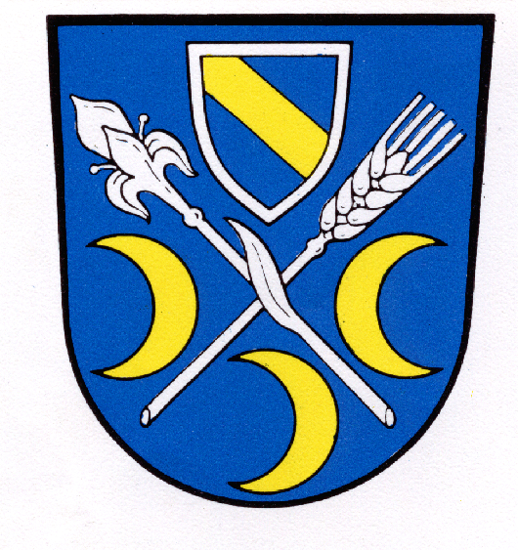
Mitteilungsblatt der
Freiwilligen Feuerwehr
Schorndorf

brand - aktuell 1/2013

Termine der FFW Schorndorf

23.03.2013: Kameradschaftsabend mit Ehrung verdienter Vorstandsmitglieder
Dabei werden auch Bilder und Filme von früher gezeigt. Beginn um 18.00 Uhr mit dem Gottesdienst für verstorbene Vereinsmitglieder.
Um zahlreiche Beteiligung in Uniform wird gebeten.

29.06.2013: 150 Jahre FFW Furth im Wald (Samstagabend)
21.07.2013: 125 Jahre FFW Haderstadl
28.07.2013: Fahrzeugsegnung FFW Traitsching

03.08.2013: Sommernachtsfest mit Segnung des neuen Mehrzweckfahrzeuges

Übungen Beginn Treffpunkt
Gerätehaus
15.03.13 Einzelübung 19.00 Uhr 19.00 Uhr
19.04.13 Gemeinschaftsübung i. Untertraubenbach19.30 Uhr 19.15 Uhr
07.05.13 Funkübung 19.30 Uhr 19.15 Uhr
24.05.13 Einzelübung 19.00 Uhr 19.00 Uhr
05.07.13 Gemeinschaftsübung i. Schorndorf 19.30 Uhr 19.00 Uhr
23.08.13 Einzelübung 19.30 Uhr 19.15 Uhr
18.10.13 Einzelübung 19.00 Uhr 19.00 Uhr
21.09. bis 29.09.13 Feuerwehraktionswoche (Brandschutzwoche)

Neuerung: Jeden 1. Mittwoch im Monat findet ein Gerätehausdienst statt (kann auch als Übung, Schulung, Einweisung usw. genutzt werden).

Die Mitglieder der FFW Schorndorf werden gebeten, sich nicht nur an den einzelnen Terminen unserer Feuerwehr, sondern auch an den Veranstaltungen der übrigen Gemeindevereine sehr zahlreich zu beteiligen.

Mit kameradschaftlichen Grüßen

gez. gez.
Christian Deml Otto Rädlinger
1. Vorsitzender 1. Kommandant

